Para os chimpanzés empunhando ferramentas da Floresta Ebo, o plano de extração é uma 'sentença de morte'
ELIZABETH CLAIRE ALBERTS EM 30 DE JULHO DE 2020
Série Mongabay: Hominídeos (Grandes Macacos)

- A Ebo Forest é o maior sistema florestal intacto do sudoeste dos Camarões, abrangendo mais de 200.000 hectares (500.000 acres) e fornecendo refúgio a uma infinidade de espécies raras, incluindo chimpanzés-da-nigéria-camarões, drills (uma espécie de babuínos) e uma população minúscula e enigmática de gorila-do-ocidente.
- O governo de Camarões aprovou recentemente uma concessão para a floresta de Ebo, que permitiria a retirada de árvores em 68.385 hectares (683,85 km²) da região, apesar da oposição de conservacionistas e comunidades locais.
- A floresta de Ebo estava programada para ser transformada em um parque nacional, um esforço liderado pelo WWF, mas os planos foram anulados em 2013, supostamente por falta de financiamento.
- Os conservacionistas temem que a exploração madeireira e quaisquer atividades paralelas, como destruição e caça ilegal nas florestas, exerçam pressão considerável sobre espécies (criticamente) ameaçadas e que a biodiversidade da floresta seja comprometida.
Há quinze anos, Ekwoge Abwe estava viajando pela floresta de Ebo, nos Camarões, quando ouviu algo estalando próximo a ele. E examinou a floresta, procurando a fonte do som.
"Um dos meus assistentes locais disse: 'Esses são chimpanzés quebrando nozes'", disse a Mongabay Abwe, biólogo, pós-doutorado no San Diego Zoo Global e gerente do Projeto de Pesquisa Florestal Ebo. "Eu disse: 'Como você sabe disso?'"
Eles foram em direção ao barulho. Então Abwe olhou para as árvores e viu vários chimpanzés-da-nigéria-camarões (Pan troglodytes ellioti), incluindo uma mãe com um bebê, usando pedras de quartzo para quebrar nozes de uma nogueira africana (Coula edulis).
"Um deles ainda tinha uma pedra na mão", disse Abwe. "Ele derrubou a pedra e quase caiu na minha cabeça."
Embora as pessoas da região da Floresta de Ebo estivessem claramente familiarizadas com esse comportamento do chimpanzé, essa foi uma nova descoberta para a ciência. Antes do encontro de Abwe, os cientistas acreditavam que apenas os chimpanzés que viviam a oeste do rio N'Zo-Sassandra, na Costa do Marfim, usavam ferramentas para quebrar nozes, e que os chimpanzés que viviam a leste da região não possuíam essas habilidades. O fato é que, os chimpanzés-da-nigéria-camarões em Ebo são a única população de chimpanzés nessa região que sabe usar ferramentas de duas maneiras diferentes: martelos de pedra para quebrar nozes e palitos flexíveis para capturar cupins de montes.
Mas esses chimpanzés, ameaçados de extinção e com uma população de cerca de 700 indivíduos na floresta de Ebo (de uma população global de menos de 6.000 em quatro grandes habitats na Nigéria e nos Camarões), estão enfrentando uma ameaça iminente devido à exploração madeireira estatal, como dizem os conservacionistas. Em 22 de julho, o governo dos Camarões divulgou um decreto confirmando que uma concessão madeireira na Floresta de Ebo havia sido aprovada, abrangendo 68.385 hectares (683,85km²) de floresta tropical intacta, uma área com cerca da metade do tamanho de Londres. Sylvie Djacbou, um ativista florestal do Greenpeace na África, disse que os planos de extração de madeira, irão atravessar o território dos chimpanzés, e vão ser uma "sentença de morte" para os primatas locais.
Vista aérea da floresta de Ebo.
Imagem de Daniel Mfossa/Zoológico Global de San Diego/GWC.

Desmatamento indicado na luz verde
A floresta de Ebo, que abrange mais de 200.000 hectares (2000 km²), é um dos maiores ecossistemas florestais intactos do sudoeste dos Camarões e abriga 11 espécies de primatas, incluindo drills em extinção (Mandrillus leucophaeus), ameaçando criticamente os macacos colobus vermelho de Preuss (Piliocolobus preussi), e um pequeno e misterioso grupo de gorila-do-ocidente criticamente ameaçados (gorilla gorilla), pensado para representar uma nova subespécie de gorila, embora isso ainda não tenha sido confirmado. Também existem Elefante-da-floresta (Loxodonta cyclotis), várias espécies de antílopes (duiker) e rãs-golias (Conraua goliath) vivendo dentro da floresta. A biodiversidade da floresta de Ebo foi reconhecida internacionalmente e várias organizações e indivíduos estão em campanha ativa para protegê-la, incluindo a Conservação da Vida Selvagem Global (GWC), o Greenpeace África e Leonardo Dicaprio.
Em uma entrevista coletiva divulgada em 22 de julho, Jules Doret Ndongo, ministro de florestas e animais selvagens, disse que seu ministério (MINFOF) reconhece a biodiversidade da área e que os 10.000 hectares (100 km²) da divisão Mbam et Inoubou, no qual é “Ligado às várias áreas de conservação pelos corredores de migração da vida selvagem”, será preservado para fins de conservação.
“Deve-se notar que a extração de madeira é governada por instrumentos que permitem a proteção da biodiversidade em geral e da vida selvagem em particular... o que destaca a 'consciência ecológica do governo' e sua preocupação com a preservação dos recursos de vida selvagem do país”, disse Ndongo em declaração.
No entanto, Djacbou disse que não acredita que o governo dos Camarões esteja fazendo o suficiente para proteger a vida selvagem nesta região.
"Isso é completamente alheio às reais necessidades da vida selvagem e existem muitas outras espécies de animais ameaçadas que vivem nas florestas do Ebo, além dos gorilas e dos chimpanzés", disse Djacbou a Mongabay por email. "O que torna a floresta de Ebo especial é que ela ainda é uma área muito grande de floresta em grande parte não fragmentada, que ainda é rica em vida selvagem - um paraíso para muitas espécies ameaçadas".
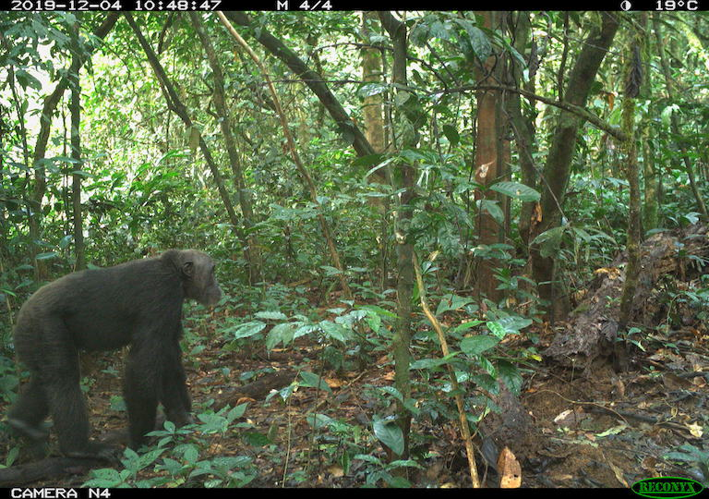Um chimpanzé na floresta de Ebo. Imagem de San-Diego Global Zoo / GWC.
Abwe também está preocupado com os planos de extração de madeira, que segundo ele, cortam diretamente o habitat primário dos gorilas e perturbam outras espécies como os chimpanzés, apesar de terem uma faixa mais ampla em toda a floresta.
"Supomos que toda a área [do habitat dos gorilas] será potencialmente explorada", disse Abwe.
Em uma nota mais geral, Djacbou disse que não acredita que as florestas possam ser manejadas de maneira sustentável, apesar da alegação do MINFOF de que isso é possível.
"'Exploração florestal sustentável' até agora tem sido um mito em um contexto como nos Camarões, onde não há monitoramento adequado no terreno e uma falta geral de aplicação da lei", disse Djacbou. “Mesmo as concessões certificadas pelo FSC não provaram ser totalmente legais e não tem resposta adequada para impedir a degradação intacta da paisagem da floresta.
“Existem muitos impactos ecológicos negativos indiretos relacionados à exploração industrial: abrir as florestas com estradas que tornam a parte mais profunda da floresta facilmente acessível para mais destruição, entrada de trabalhadores que levam à caça ilegal”, acrescentou. "Assim, a abertura da floresta teria inevitavelmente um impacto muito prejudicial sobre a vida selvagem, as comunidades locais e o clima."
Em 28 de abril, Abwe e mais de 60 outros conservacionistas e pesquisadores enviaram uma carta ao governo camaronês, pedindo-lhe que suspendesse os planos para permitir a extração de madeira na floresta de Ebo e se envolvesse com as partes interessadas, incluindo membros da comunidade local, para desenvolver um plano de utilização do território. A carta ficou sem resposta. E agora, o governo dos Camarões está avançando com as concessões madeireiras, aparentemente sem a contribuição de conservacionistas ou membros da comunidade local.
Um gorila na floresta de Ebo.
Imagem de San-Diego Global Zoo/GWC.
Uma ameaça 'letal' para primatas
Os gorilas seriam particularmente vulneráveis a quaisquer mudanças na floresta, de acordo com Bethan Morgan, chefe do programa da San Diego Zoo Global’s Central Africa e principal pesquisadora do Ebo Forest Research Project.
"A área da floresta em que se encontram não cobre muito mais do que 40 quilômetros quadrados", ou menos de 10.000 acres, disse Morgan à Mongabay. "Não há dúvida de que se a extração madeireira ocorresse dentro do habitat dos gorilas, seria devastador".
Em 2016, os gorilas foram capturados por uma câmera pela primeira vez na floresta de Ebo e, desde então, os cientistas tentam aprender mais sobre essa pequena população, que está geograficamente situada entre as populações de gorilas-do-rio-cross (Gorilla gorilla diehli) e a gorila-ocidental-das-terras-baixas (gorilla gorilla gorilla). Acredita-se que existam cerca de 25 seres vivendo em Ebo, embora a população precise ser reavaliada.
"Temos algumas câmeras novas agora, que começamos a colocar em novembro e dezembro", disse Morgan. “Esperamos que, com imagens suficientes, possamos identificar indivíduos e controlar exatamente quantos animais existem. Existem poucos animais para realizar pesquisas e inquéritos. Outra coisa que poderíamos fazer é uma captura de marcador genético neles, mas, novamente... a quantidade de pesquisas que exigiria seria enorme e certamente inviável neste momento”.
Os planos do governo de Camarões parecem conflitar diretamente com um acordo internacional para proteger os gorilas e seu habitat, assinado em 20 de julho.
"Este é um exemplo prático de como acelerar a extinção de espécies ameaçadas de extinção, como os gorilas", disse Morgan em comunicado publicado pela GWC. “Esta floresta e seus recursos são a força vital das pessoas locais que trabalharam tanto para conservar a população única de gorilas quanto seu habitat nas últimas décadas. Essa decisão do governo retira a terra da custódia da comunidade e fica nas mãos daqueles com interesses de curto prazo em mente. Só podemos esperar que aqueles com um interesse de longo prazo na sobrevivência das comunidades, florestas e animais selvagens de Ebo tenham sucesso em influenciar qualquer plano de manejo futuro.”
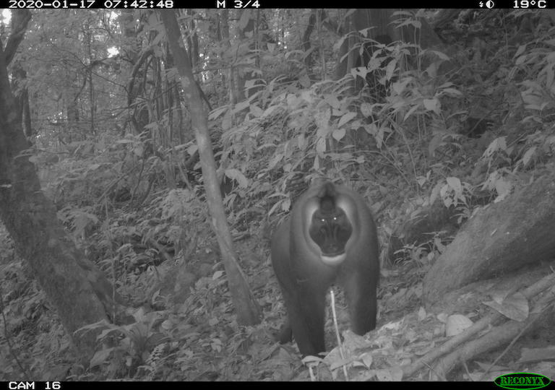Uma drill na floresta de Ebo. Imagem de San-Diego Global Zoo / GWC.
Outras espécies seriam afetadas de inúmeras maneiras. Uma fonte primária de alimento para os macacos colobus vermelho de Preuss são as folhas de uma árvore de madeira vermelha chamada azobé (Lophira alata), mas é provável que essas árvores sejam cortadas, de acordo com Abwe. Os drills (babuínos) tendem a viajar em grandes grupos, o que as torna suscetíveis a caçadores que obtêm acesso à floresta por estradas de madeira recém-pavimentadas.
E embora os chimpanzés tenham uma faixa mais ampla na floresta de Ebo, a extração de madeira inevitavelmente os afetaria também.
“Cada comunidade de chimpanzés têm um território definido e a extração de madeira pode afetar o comportamento variado e até levar a conflitos intercomunitários que podem ser letais”, disse Abwe. "Mas ainda mais problemático é o fato de que a extração de madeira abrirá partes remotas da floresta para caçadores ilegais".
Se a população de chimpanzés-da-nigéria-camarões for impactada de alguma forma, isso poderá ser devastador para a subespécie, disse Morgan.
"O Ebo é uma das fortalezas dessa subespécie", disse ela a Mongabay. “Uma fortaleza semelhante está no Parque Nacional Korup, que fica na fronteira com a Nigéria. Mas, dado o conflito nos Protestos nos Camarões (Anglophone Cameroon), não sabemos bem o que está acontecendo lá no momento. Progressivamente, parece que politicamente, o Ebo pode ser o melhor local restante de conservação desse chimpanzé em Camarões e, de longe, as maiores populações estão nos Camarões, não na Nigéria.”
Embora esteja claro que a Floresta de Ebo possui uma ampla variedade de biodiversidade, Abwe diz que ainda há muito a aprender lá - e a extração de madeira, se feita de maneira inadequada e sem planejar, pode impedir qualquer descoberta futura.
"Sempre que trabalhamos com um grupo diferente de pesquisadores, eles trazem algo surpreendente sobre a floresta", disse Abwe. "Ainda há muita coisa desconhecida... e, na verdade, podemos estar perdidos se (a floresta) for submetida a extração de madeira".
Floresta cortada pela Greenfil para uma plantação de palmeira perto de Ebo.
Imagem do Greenpeace África.

O que aconteceu com o Parque Nacional do Ebo?
Em 2010, o WWF anunciou que estava trabalhando com o governo dos Camarões para transformar a Floresta de Ebo em um parque nacional, abrangendo 111.288 hectares (1112,88 km²), ou aproximadamente 53% da paisagem total de Ebo. Para comemorar essa decisão, o WWF organizou um sobrevôo em baixa altitude para que as principais partes interessadas pudessem “ter uma visão abrangente do parque proposto, além de aumentar a conscientização sobre a importância da conservação desse ponto quente da biodiversidade da bacia do Congo”.
Mas três anos depois, o WWF fechou seu escritório em Ebo, paralisando os planos para o parque nacional.
“Quando ficou claro que não era possível chegar a um acordo entre o governo dos Camarões e a comunidade local sobre um status protegido proposto para a Floresta de Ebo, o WWF fechou seu escritório em Ebo em julho de 2013 e não está envolvido no processo atual de contratação do governo, no qual considera ceder a floresta à exploração madeireira ”, disse um representante do WWF ao Mongabay em comunicado. "No entanto, como em qualquer processo desse tipo, acreditamos firmemente que qualquer decisão de alterar a designação da terra deve ser tomada com a plena participação e consentimento de quaisquer comunidades potencialmente afetadas".
Morgan diz que acredita que o principal motivo pelo qual o WWF saiu da floresta de Ebo foi devido a pressões financeiras.
"Para que um novo parque nacional seja estabelecido, um grande doador deve estar por trás", disse Morgan. "O próprio governo raramente, por vontade própria, instiga uma nova área protegida, porque isso significa muito dinheiro e muito desenvolvimento, e o governo luta para fazer isso com todas as suas diferentes responsabilidades no país."
O descontentamento da comunidade também pode ter influenciado a decisão, disse Morgan.
No final dos anos 50 e 60, protestos violentos eclodiram em Camarões, enquanto os moradores exigiam independência. Para tentar conter as tensões e recuperar o controle da população, o governo forçou os moradores da floresta de Ebo a se mudarem para aldeias fora das fronteiras da floresta. Embora essa agitação civil tenha acontecido várias décadas no passado, os moradores suspeitaram do governo e alguns viram os planos para o parque nacional como outra maneira de o governo controlar a área, disse Morgan.
"Eles relutam muito em que o governo tome posse das aldeias ancestrais - já que seus pais estão enterrados lá, suas relações estão enterradas lá", disse Morgan. “É claro que a exploração madeireira da área seria tão ruim - seria a mesma coisa - que o governo assumisse a área e seria o dono da área. Agora, é claro, muitas dessas pessoas estão dizendo que prefeririam um parque nacional ao desmatamento, mas é claro que é um pouco tarde para isso.”
Após a retirada do WWF de Ebo, Abwe e outros conservacionistas tentaram trabalhar com o governo para continuar os planos para o parque nacional, mas nada aconteceu. No entanto, em 2016, o governo permitiu que a Greenfil SA, uma subsidiária local da empresa de óleo de palma Azur, iniciasse a derrubada de floresta para uma plantação de 123.000 hectares (1230 km²) na fronteira da Floresta de Ebo.
Em março de 2017, estima-se que o Greenfil já tenha derrubado 1.749 hectares (17,49 km²) de floresta, de acordo com dados da Rainforest Foundation UK. Com base em um relatório de 2018 da Earthsight, o projeto Greenfil é considerado a maior fonte de desmatamento movido a óleo de palma na região, destruindo todos os dias “seis campos de futebol com florestas densas”.
Enquanto a plantação de Greenfil fica fora da Floresta de Ebo, ela abriu a área para uma grande população de trabalhadores, que provavelmente explorariam a floresta, disse Abwe a Mongabay em 2017.
“Porque [uma vez que você produz], a próxima coisa que virá será uma grande população de trabalhadores mal remunerados, que desejam complementar sua renda através da caça e agricultura”, disse ele.
Um homem na floresta perto de Ngon, distrito de Ebolowa, Camarões.
Imagem de Ollivier Girard / CIFOR.

A comunidade local não se manifestou
Mas a exploração madeireira beneficiaria as pessoas que vivem nas comunidades ao redor de Ebo? Na coletiva de imprensa, Ndongo entendeu a perspectiva da exploração madeireira: “o setor privado criará riqueza e oferecerá ao Estado, conselhos e comunidades vizinhas oportunidades em termos de renda e criação de empregos”. No entanto, os conservacionistas lançaram dúvidas sobre a afirmação de que a extração de madeira traria dinheiro para as aldeias locais.
"Essa é a teoria há muitos anos, não é?" Diz Morgan. "Mas acho que a maioria das pessoas que estudou extração de madeira no passado nos Camarões diria que pouquíssimo benefício foi obtido pelas comunidades".
Morgan diz que não é necessariamente contra a exploração madeireira, mas que qualquer decisão deve incorporar informações das 40 comunidades que vivem em torno da Floresta de Ebo e deve beneficiar diretamente os moradores, muitos dos quais são "extremamente pobres".
"Eles gostariam de estradas, de eletricidade, certamente de água corrente, de assistência médica", disse Morgan. "Estamos falando de coisas muito básicas que essas comunidades gostariam que tivessem".
Mas o governo não levou em consideração a comunidade local quando aprovou a concessão de exploração, disse Djacbou.
"As 40 comunidades locais de Banen são representadas por sua liderança, que expressou repetidamente sua rejeição aos planos de extração de madeira", diz por email. “A comunidade foi parcialmente informada dos planos do governo de abrir a área para exploração madeireira, mas eles não deram o seu consentimento. Eles expressaram sua oposição - que é compartilhada pela maioria das comunidades de Banen - tanto na mídia camaronesa quanto em uma reunião que estiveram com o primeiro-ministro dos Camarões. Nesse sentido, toda a controvérsia em torno do futuro das florestas de Ebo também é uma questão de direitos de propriedade para as comunidades locais.”
"As comunidades locais não têm voz nisso", disse Abwe a Mongabay em um email. "O governo trabalhou mais com um pequeno grupo de pessoas de elites, incluindo o membro do Parlamento da região e alguns governantes tradicionais."
Um homem cortando uma árvore no leste dos Camarões.
Imagem de Mokhamad Edliadi/ CIFOR.

O que acontece a seguir?
O desmatamento não foi iniciado oficialmente na floresta de Ebo. Ainda existe um processo legal para o governo de Camarões nomear um beneficiário para a concessão madeireira. Mas está tudo no horizonte. O Greenpeace Internacional diz que é possível que uma empresa chamada SEXTRANSBOIS, uma empresa registrada nos Camarões que explorou a floresta na última semana de junho, possa ser a beneficiária.
Atualmente, o Greenpeace está circulando uma petição para suspender os planos futuros de extração de madeira na floresta de Ebo, na esperança de que o governo dos Camarões reconheça que esse problema precisa ser resolvido.
"Nós estivemos em uma situação semelhante no passado, quando o presidente dos Camarões começou a sentir a pressão de doadores e do público, e ele interveio para interromper uma grande operação de óleo de palma", disse Tal Mong, coordenador de comunicações internacionais do Greenpeace África, Mongabay por email. “Existem outras maneiras de adiar e alterar os planos e estamos analisando todos junto com os líderes comunitários e outras ONGs.”
Abwe também não está desistindo da floresta que, segundo ele, abriga parte da biodiversidade mais rica do mundo.
"Eu reconheço que há muitas vozes no momento e que elas não serão dispersadas", disse Abwe por email. “Mas, na verdade, pretendemos propor jeitos alternativos para o uso da terra (créditos de carbono e concessões de conservação) que vão gerarir receita para o governo, conselhos locais e comunidades sem destruir a floresta. Essas são opções caras, como se sabe e que, quanto a isso, precisamos de compromissos de financiamento de doadores e parceiros do governo. Tenho certeza de que, se tivermos uma alternativa viável apresentada ao governo, pode ser possível interromper o processo da UFA [unidade de manejo florestal].”
Legenda da imagem: Chimpanzé no Uganda. Imagem de NH53 / Flickr.
05/08/2020 – Jhaniny Ferreira
FONTE: https://news.mongabay.com/2020/07/for-tool-wielding-chimps-of-ebo-forest-logging-plan-is-a-death-sentence/

